Муниципальное автономное дошкольное образовательное учреждение детский сад комбинированного вида № 27 «Зарничка»
города Южно-Сахалинска

Методическая разработка коррекционно-развивающего занятия
для детей подготовительной логопедической группы №11 «Подсолнушки»
«Встреча с Королевой Знаний»

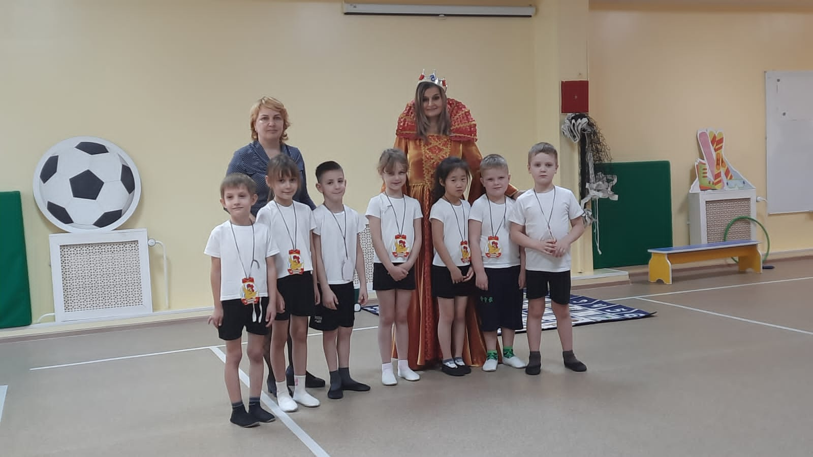

Авторы: Штепенко Татьяна Геннадьевна –
учитель-логопед
Рындина Надежда Анатольевна –
воспитатель логопедической группы

Южно-Сахалинск,
2023 г.
Комплексная методическая разработка коррекционно-развивающего занятия для детей подготовительной логопедической группы №11 «Подсолнушки» с использованием различных форм физического развития
«Встреча с Королевой Знаний»
Актуальность: в современном обществе проблема сохранения и укрепление здоровья детей является как никогда актуальной. У детей с речевыми нарушениями выявляются различные двигательные нарушения: нарушение равновесия, координация движений, недеференцированность движений пальцев рук, артикуляционных и мимических движений, отставание в возрастных показаниях физических качеств: силы, скорости, ловкости. Наряду с физическими показателями отмечается отставание в формировании познавательных процессах: восприятие, внимание, памяти и мышления. Роль движений очень велика, а сочетание речи и движения, является очень важным компонентом на пути исправления речевых и двигательных недостатков у детей с речевыми недостатками.
Цель: формирование у ребёнка 6-7 лет умения одновременно соотносить речь с движениями.
Задачи: развитие слухового, зрительного., пространственного восприятия; координация движений; общей и мелкой моторики; закрепление учителем-логопедом поставленных звуков свободной речи; речевого и физиологического дыхания; формирование темпа, ритма и интонационной выразительности; формирование грамматического строя и связной речи; закрепление умения устанавливать отношения между числами; развитие памяти, внимания, логического мышления.
Место проведения: группа, физкультурный зал.
Педагогические технологии: технология развивающего обучения; здоровьесберегающие технологии; игровые технологии; технологии интегрированного обучения; педагогика сотрудничества; групповые технологии.
Оборудование: книги с заданиями, письмо, медали; обруч, корзина, шарики; 2 мальберта, 2 маркера, конусы 6 штук; авторская игра «Смотри не ошибись» (поле, картинки, кубик); обруч, в котором лежат мешочки с картинками, кольцо для метания; волейбольная сетка, картинки «антонимы», волейбольный мяч.
Ход НОД:
Организационный: дети заходят в спортивный зал, строятся в шеренгу, проговаривают приветствие с показом:
Здравствуй солнце,
Здравствуй земля,
Здравствуй небо,
Здравствуй вода,
Здравствуй мне,
Здравствуй тебе, привет!
Основной: сюрпризный момент. Обращаем внимание детей на открытое окно, при закрытии находим письмо от Королевы Знаний, чтение письма.
«Здравствуйте, ребята, я королева Знаний. Я узнала, что вы скоро отправитесь в школу. А. вы знаете, что в школе, также, как и в детском саду дети получают знания. А знания – это движения! Двигаться можно не только на физкультуре и зарядке, а двигаться, изучая новое, поднимаясь вверх и становиться первыми. Вот мне хочется Вас проверить, сможете ли вы в школе быть первыми. Для этого я вам приготовила задания. Желаю вам удачи!»
Книги с заданиями лежат на столе, воспитатель называет имя ребёнка и дает инструкцию какую книгу взять (третью по счету, между первой и третьей, сверху и т.д). Ребенок достает из книги задание, а педагог читает задание вслух.
Задание №1. Задание лежит в книге……….
Дыхательная гимнастика «Горячая картошка». В обруче «костре» лежат шарики, дети берут по одному и перекладывая из руки в руку дуют на него. Шаг соответствует вдоху и выдоху воздуха. Шарик из костра надо донести до «кастрюли», чтобы сварить картошку.
Задание №2 Задание лежит в книге……….
«Засели соседей» - состав числа 5.
Группу детей делим на две команды. На мальберте нарисованы домики с пустыми окошками, детям необходимо заселить недостающих соседей, добежав до мальберта минуя препятствия. (канат в виде змейки, ребристая дорожка «мостик» -профилактика плоскостопия)
Задание №3. Задание лежит в книге ……….
«Смотри не ошибись». Перед ребёнком поле с картинками, он бросает 3 раза кубик и запоминает картинки, затем их этих картинок составляет предложение.
Задание №4. Задание лежит в книге ……….
«Бросай и называй». Из большого количества картинок, наклеенных на мешочки с песком, детям поочередно необходимо выбрать ту, где есть звук [Ш] и бросить мешочек в кольцо, произнося четко слово.
Задание №5. Задание лежит в книге ……….
Игра «Сделай то, что говорю, а не делаю!»
Педагог показывает движения и называет эти движения. Детям нужно показать не то, что делает педагог, а то, что говорит.
Задание №6. Задание лежит в книге ……….
«Волейбол»
Перед детьми лежать картинки (игра «антонимы»). Дети поочередно называют, что нарисовано на картинке, при этом бросая мяч через сетку, а ребенок с обратной стороны сетки, называет слово, антоним.
Заключительный: по окончании выполненных всех заданий, в зал входит Королева Знаний. Интересуется какие задания дети выполняли, что им понравилось.
Ответы детей.
Королева Знаний :«Вы справились со всеми заданиями. Я очень рада, что в школе вы будете успешными, старательными и получать хорошие оценки, а пока я вас награждаю медалью за отличные знания! Так держать!»
Королева Знаний вручает детям медали.

Список использованной литературы:
Алябьева Е.А. Коррекционно-развивающие занятия для детей старшего дошкольного возраста: методическое пособие. М., 200.
Грабенко Т.Н., Зенкевич-Евстегнеева Т.Д. Коррекционные, развивающие и адаптирующие игры .Спб.,2004
Ерофеева Т.И. и др. Математика для дошкольников.- М .Просвещение. 1992
Картушина М.Ю. Быть здоровыми хотим: оздоровительные познавательные занятия для детей подготовительной группы детского сада. М., 2004
Козина Л. Ю. Игры по математике для дошкольников. М.: Сфера, 2008
Сербина Е.В. Математика для малышей. М.,1992
Сидорова У.М. «Формирование речевой и познавательной активности у детей с ОНР: Упражнения, дидактические игры, логические задачи, игры, занятия». М.,2005

Приложение №1
Авторская игра «Смотри не ошибись!»

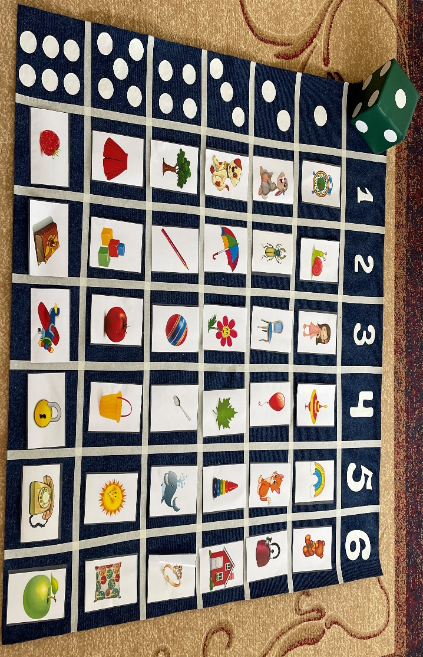

Пояснительная записка
Игра предназначена для детей старшего дошкольного возраста (5-7 лет). Игра может усложняться и иметь несколько вариантов.
Игра «Смотри не ошибись!» направленна на развитие связной речи и ФЭМП дошкольников, закрепление пройденного материала по данным образовательным областям.
Цель игры: формирование двигательной активности дошкольников через развитие зрительного внимание, памяти, ЭМП, логического мышления и развития связной речи.
Правила игры: после броска игрового кубика игрок прыгает на картинку, которая соответствует цифре и количеству фигур, называет картинку. В усложненном варианте игрок делает от 3-5 ходов, запоминает картинки и составляет предложение; называет количество слогов в данном слове; говорит с какого звука начинается слово; составляет маленькую историю; называет состав числа из двух меньших; находит одинаковые картинки и называет их координаты или встаёт одновременно на эти картинки (руки могут помогать). При не правильном выполнении одного из этапов игры, ход переходит другому игроку, а данный игрок выбывает из игры. Выигрывает тот, кто выполнил все этапы правильно и самостоятельно, затратил меньше времени на выполнение задания. Педагог контролирует время, затраченное ребенком на выполнение задания. В зависимости от способностей детей и программного содержания количество координаты на игровом поле можно увеличить или изменить, добавить дополнительное поле, чтобы использовать, как игру соревнование между двумя командами.
Ход игры: перед игроком расположено игровое поле, на котором отмечены координаты по вертикали и горизонтали (круги, цифры), в пустых окошках педагог располагает картинки, по своему желанию, в ходе игры картинки можно менять. Игроку нужно бросить кубик, подумать, как соотнести цифру с количеством предметов, отыскать и прыгнуть на соответствующую картинку, называть и запомнить её. В усложненном варианте ходит 3-5 раз, после вспоминает все картинки, забирает их с игрового поля и составляет предложение или историю.
В итоге нашей игры у дошкольника разовьются двигательные способности, координация, ориентировка на плоскости и в пространстве. Ребёнок научится соотносить цифру с фигурой, находить глазами нужные предметы, составлять предложения из слов, а также небольшой рассказ. Игра способствует закреплению и расширению знаний по развитию речи и математике.

